


SHANDONGＵＮＩＶＥＲＳＩＴＹ ＯＦ ＴＥＣＨＮＯＬＯＧＹ

毕业设计说明书

宿舍管理系统的设计与实现

学 院： 计算机科学与技术学院
专 业： 软件工程
学生姓名： 徐昕
学 号： 12120572167
指导教师： 王举辉

2016 年 6 月

摘要
随着社会进步以及智能化和信息化社会的到来，信息社会占着主流的地位，计算机在各行各业中的运用也已经得到了普及，信息化、自动化的管理越来越广泛的应用在各个领域。本文为了简化人力而设计实现了将宿舍管理整合为一套完整的系统。
论文的主要工作包括业务和程序的设计与实现，业务设计为宿舍管理系统整个模块的设计与对需求的分析，其中包括各个模块的独立功能方法设计和模块与模块之间联系的设计等；软件设计为程序编写及调试，主要包括一些主要功能的js方法和后台类的编写。该宿舍管理系统主要实现了对学生信息和用户信息的录入和查询，在此基础上实现了对宿舍楼、宿舍以及床位信息的录入和管理，包括学生和宿舍信息对应以及对宿舍卫生检查等功能。具有简洁高效的优点，本系统主要使用Java语言和SQL Server数据库。最后对整个宿舍管理系统进行调试，结果表明系统各方面运行正常。
关键字：宿舍管理系统；简单高效；SQL Server数据库

Abstract
With the social progress and the coming of the intelligence and information society, information society occupied mainstream status, the use of computers in all walks of life also has gained popularity, automation, information management is widely used in various fields. In this paper, the design integrate the dormitory management into a complete system,it could save manpower.
The main work includes the business design and program design, business design is the design of the whole dormitory management system and the analysis on demand,including module independent design and module connection; software design for programming and debugging, mainly including the preparation of the main functions the JS method and the background class. The dormitory management system is mainly to achieve the student information and user information input and query, meanwhile,it could achieve the management of dormitory building,dormitory and bed information,including the student information corresponding to the dormitory and check dormitory hygiene. This has the advantages of simple and efficient. The system uses Java language and SQL Server database. Finally debug the dormitory management system, the results show that the system is operating normally.

Key words: dormitory management system; simple and efficient; Server SQL database

目录
摘要 I
Abstract II
目录 III
第一章 绪论 1
1.1宿舍管理研究背景及现状 1
1.2宿舍系统发展及未来趋势 2
1.3论文主要内容 2
第二章 宿舍管理系统关键技术介绍 3
2.1 MVC设计模式 3
2.1.1 工作原理 3
2.1.2 MVC之间分工协作关系 3
2.1.3 MVC的特点 4
2.2 微信推送 4
2.3 JDBC 5
第三章 宿舍管理系统分析 7
3.1需求分析 7
3.1.1系统管理 7
3.1.2宿舍管理 9
3.2非功能性需求 10
3.2.1系统安全性 10
3.2.2系统易用性 10
第四章 宿舍管理系统设计 11
4.1系统总体设计 11
4.2模块功能设计 12
4.2.1宿舍分配模块 12
4.2.2考勤模块 12
4.2.3卫生安全管理模块 13
4.3数据库设计 13
第五章 系统实现 23
5.1系统基础信息 23
5.1.1 运行环境 23
5.1.2 系统主要实现特色 23
5.2系统主要功能模块实现 23
5.2.1 学生基础信息维护功能模块实现 24
5.2.2 用户基础信息维护功能模块实现 26
5.2.3 学院基础信息维护功能模块实现 27
5.2.4 宿舍基础信息维护功能模块实现 29
5.2.5 宿舍卫生安全检查功能模块实现 33
5.2.6 考勤功能模块实现 34
5.2.7 微信推送功能模块实现： 35
第六章 调试和测试 36
第七章 结论与展望 38
7.1 结论 38
7.2 展望 38
致谢 39
参考文献 40

第一章 绪论

1.1宿舍管理研究背景及现状
随着社会进步以及智能化和信息化社会的到来，信息社会占着主流的地位，计算机在各行各业中的运用也已经得到了普及，自动化、信息化的管理越来越广泛应用于各个领域。
宿舍管理系统是一个学校必不可少的组成部分。对于规模较小的学校来说，宿舍管理人员手工记录数据勉强可以正常运转^{[1]}，但是对于像我校这种学生信息量较庞大，有大量需要记载并存档的数据的高校来说，最麻烦的莫过于人工记录了。例如，当我们想要查找某条记录时，由于数据量过多，导致我们只能靠人工逐条查找，既浪费时间，又投入较多人力，得不偿失。在此背景下，本文设计和实现了方便操作和查询的宿舍管理系统。
宿舍管理系统兴起大约在上世纪80年代^{[2]}，当时计算机技术也仅仅在内地较发达省份使用。随着社会主义市场经济体制的不断完善和全国高等教育事业的发展，有很大一部分的高等学校进行了合并，这之后的学校内部后勤管理也慢慢的向着社会化的方向进行转变，各大高校的管理模式也在发生着不同的改变。很多的高校在很多方面例如教务、图书馆、招生等的管理已经实现了数字化由于目前高校学生的在校时间大部分可以说实在宿舍度过的，因此导致宿舍管理的模式及效果会直接影响着高校培养合格人才的效果。现针对现状进行了如下的分析：
一、综合管理模式，现今高校广泛采用的管理模式就是综合管理模式，就是由学校的各个部门共同管理，分工明确，学生工作部门，安全部门和负责其每个设施部门的每一个部门的辅导员老师，根据分工，学生管理服务有不同的内容。这种管理模式，依赖于各部门有较强责任心和很好的团队协作默契，方便学校的统筹规划；但是，该模式最大的管理缺陷便是容易造成各部门之间互相推诿、管理混乱的不良现象，齐抓共管往往到最后就会变成无人管理或者不抓不管。所以该管理方式成本太高且效率不高。
二、经营管理模式。这主要是由于后勤社会化改革的实施更高的管理指的是学生宿舍以及由开发商投资在一定年限的服务费，并收取由开发经营的学生等成本建造的公寓，他们开展独立核算，自负盈亏，学龄转让期满后若干年内收回投资成本。这种管理模式，可以同时减少对国家和学校的负担，并且通过利用社会力量来支持高等教育的发展，也大大降低了学校的管理成本，并减少对学校的管理负担。然而，这种模式属于社会化管理，开发商不希望学校介入必要的管理，这就形成了学校管理和学生宿舍的管理处在一个脱节的状态，上级和学校宿舍管理有哪些要求，开发商难以接受。日常行为的这种管理规范学生的教育，学生纪律的约束，因此不能得到顺利实施。在这一点上，谁努力工作管理学校的学生参与到有效的管理部门，甚至一些学校根本无法去管理。这种模式的管理，其实给学校管理和人才培养带来很多不利因素，对整个学生宿舍管理有一定的负面影响。

1.2宿舍系统发展及未来趋势
综上来说，学校的宿舍管理需要不断的更新。要想使宿舍管理实现社会化，必须把高教后勤改革作为一个主要的发展方向。而高教后勤最主要的工作还是学生宿舍管理这一部分。高校宿舍管理也应实现学生宿舍和服务社会化的市场经济接轨，与发达国家实现同步发展的高等教育，逐渐地从免费的福利服务向有偿服务的公寓管理进行过渡。
在目前看来，国外学生住宿主要有三个去向：学校的宿舍、学生在学校附近租赁民用的住宅、住在校外统建的公寓。而对比国外的学生宿舍，国内仅有学校在校内建立的学生公寓，这种公寓也是在国家建立了市场经济之后才开始慢慢发展成为有偿服务的学生公寓。
这种社会化的管理模式，仅仅依靠现在的公寓管理人员来进行人力管理，面对越来越繁杂的宿舍管理模块是不够的，宿舍在发展，宿舍管理也要向信息化、数字化的方向发展。采用计算机和网络进行公寓管理也是宿舍管理的一种发展趋势。查询速度快，存储信息量大，安全可靠稳定性高是今后宿舍管理的发展方向。

1.3论文主要内容
第一章为绪论，主要介绍宿舍管理研究背景及现状、系统发展及未来趋势。
第二章为关键技术分析，主要包括关键技术的原理分析等。
第三章为系统主要设计原则，设计思路及结构、需求分析概括、数据库表设计。
第四章为界面设计，主要包括界面显示图及各部分功能的介绍。
第五章为代码部分设计，主要包括编程语言选择、界面功能的代码实现等。
第六章为结论，主要包括论文总结及展望、附录、参考文献等。

第二章 宿舍管理系统关键技术介绍

2.1 MVC设计模式

2.1.1 工作原理
MVC通过将问题分为三类：模型（Model）、视图（View）、控制器（Controller）来解决单一模块方法产生的一些问题，是一种设计模式^{[3-8]}，分工明确又相互合作。
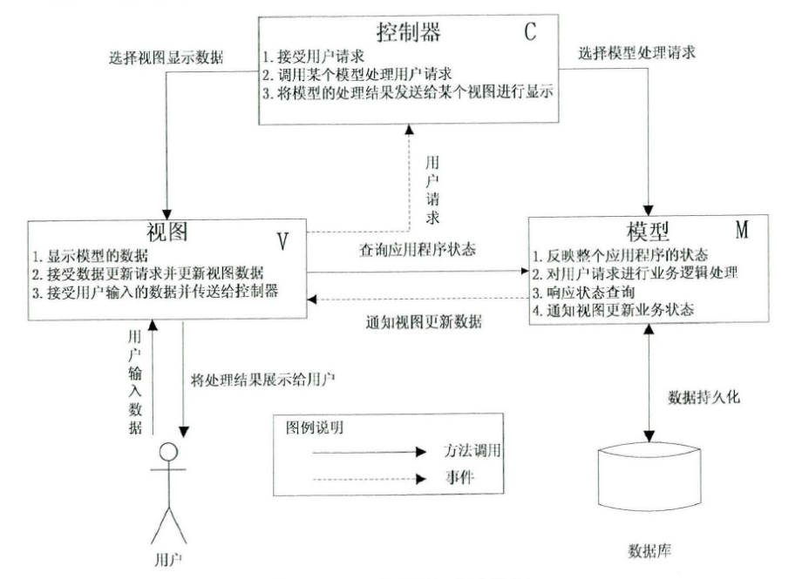
图2-1 MVC设计模式结构图

2.1.2 MVC之间分工协作关系
表2-1 MVC分工协作图
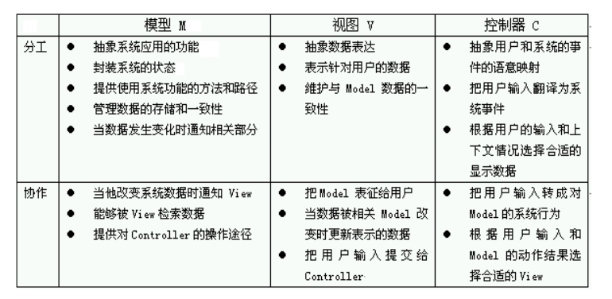

2.1.3 MVC的特点
①低耦合性：为了不用重新编译模型和控制器代码，更方便的更改视图层代码，MVC通过将视图层和业务层分离来进行实现。只需要将MVC的模型层进行相应的改动，便可以对一个应用的业务流程或者业务规则进行改变。这是利用了模型与控制器和视图相分离这一特点^{[7]}
②高重用性和可适应性：在MVC模式下，当你访问服务器端的代码时，你可以通过使用各种不同样式的视图来实现。它包括任何WEB（HTTP）浏览器或者无线浏览器（wap）。同样的构件能被不同的界面所使用的原因在于没有对模型返回的数据进行格式化。
③生命周期成本低：MVC可将维护用户接口和开发的技术含量降低
④部署快：大大降低了Java开发人员的开发时间成本，分工明确，提高效率^{[9]}
⑤可维护性：通过将试图层和业务逻辑层分离，使得应用更加容易维护
⑥利于软件工程化管理

2.2 微信推送
微信使用人数越来越多，同时也已经积累了海量的公众号，为了让微信公众号更好地服务于大众，为了更好地丰富微信公众号的功能，微信对此提供了很多的接口。首先，微信公众号开发之前，我们会进行url和token的配置：
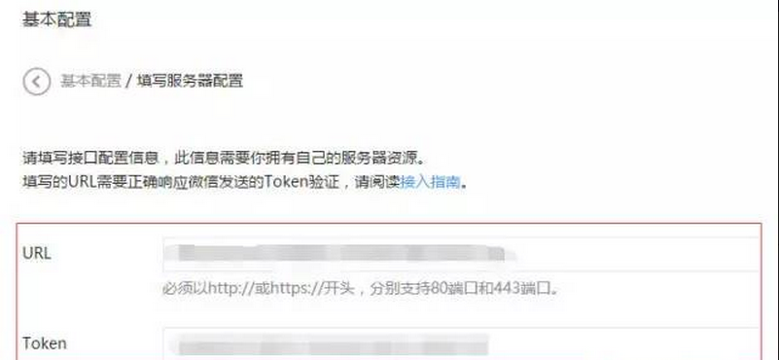
图2-2 配置微信URL和Token
配置好URL和Token，当你点击提交的时候，微信后台会自动进行URL有效性的验证，验证通过则表示接入成功，微信服务器可以和自定义服务器（URL）进行消息互推，否则接入失败。
我们给公众号发送一个消息，这个消息会通过公众号推送到我们配置好的URL，这时对URL推送过来的消息进行后台的处理然后将处理后的消息根据一定的格式返回到公众号，这样，当公众号接收到消息会将消息返回给用户。
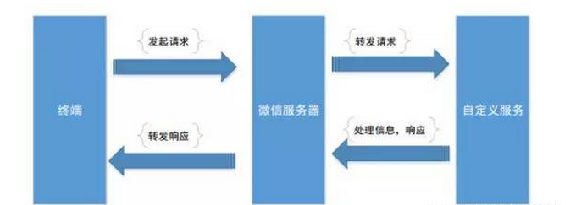
图2-3 微信自动回复消息推送过程
微信消息推送接口指南：
表2-2微信消息推送接口
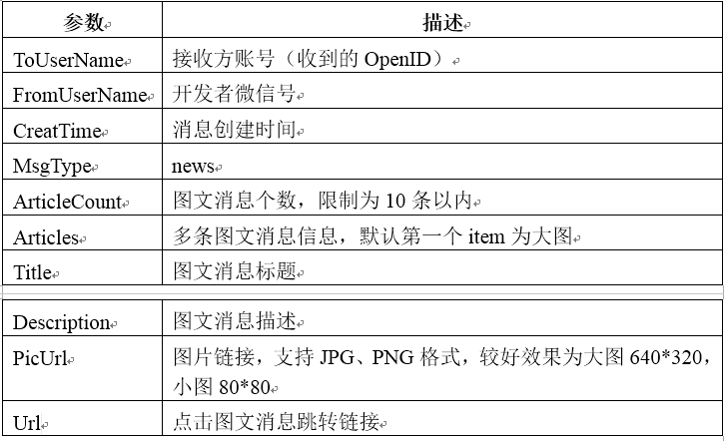

2.3 JDBC
JDBC即Java DataBase Connection,是一种通过Java程序访问数据库的技术。
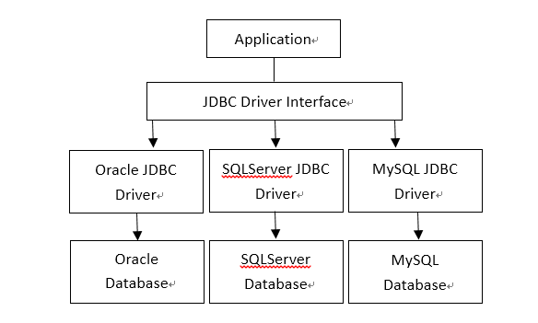
图2-4 JDBC基本结构
JDBC主要包括JDBC PAI，JDBC Driver API和各种JDBC驱动程序,它主要是一个接口，Java程序用这个接口来通过因特网访问数据库。
使用JDBC的优点：
1)同一个具数据库功能的应用程序可以运行在不同的软硬件平台上。
2)多数据库连接:可以实现用同一个应用程序连接不同平台上的不同数据库。
3)内置的JDBC驱动程序管理器,可以使得驱动程序自己通过Web浏览器自动下载,免去了安装和配置的麻烦。
JDBC在ODBC的基础上独立于特定数据库。JDBC通过加装不同的动态驱动程序来使用源代码相同的应用程序，来访问不同的DBMS（DataBase Management System），而不同的DBMS只需要通过不同的URL便可以将不同的DBMS连接起来。因为ODBC使用的是C语言，而JDBC使用的是Java语言，这就使得两个既有相同之处又有区别之处，与ODBC相同的是通过JDBC可以用SQL语句同时对多个不同的异构数据库进行访问，不同的是，JDBC还支持硬件平台、操作系统的异构性。因为Java语言具有与平台无关的特点，所以JDBC应用程序能够实现跨平台特性也就不足为怪了。

第三章 宿舍管理系统分析
本章通过对宿舍管理系统的现状分析和未来发展趋势的总结，将宿舍管理系统进行了一定的优化及设计，确定了该系统的基本功能需求。

3.1需求分析

3.1.1系统管理
宿舍管理系统应本着面向对象的思想，结合宿舍系统现状来进行设计与开发。因此，所有角色的登录界面应该统一化，并且根据角色不同执行不同的操作。经过对宿舍管理的了解，将设置四个角色：管理员、宿舍管理员、学院管理员、导员。管理员具有最高权限，可以分配宿舍管理员角色、学院管理员角色和导员角色，并且可以对学生信息、宿舍信息、学院信息进行基础维护，宿舍管理员、学院管理员和导员只能监管某一模块进行管理。
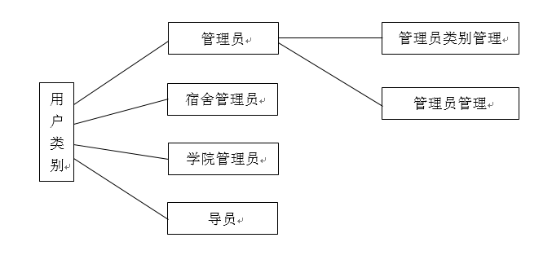
图3-1 角色分类
管理员所需做的操作：对宿舍基础信息、学生基础信息、用户基础信息进行维护，将宿舍床位分配到各个学院。
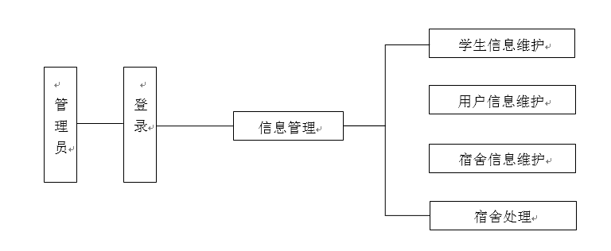
图3-2 管理员需求图
宿舍管理员指的是每栋宿舍楼的管理员，管理一栋楼，所需做的操作：对宿舍卫生安全等信息进行维护，统计宿舍入住情况、统计宿舍楼院系分配情况，对考勤信息进行微信推送，可以查询学生住宿信息。
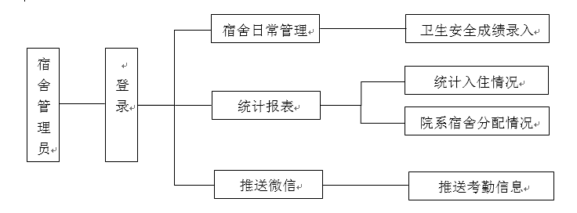
图3-3 宿舍管理员需求图
学院管理员指的是宿舍分配管理员，所需做的操作：将宿舍分配给学生，可进行学生宿舍调换。
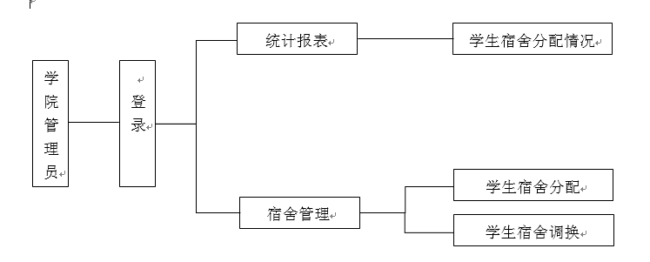
图3-4 学院管理员需求图
导员所需做的操作：可以修改学生入住宿舍信息，可以修改学生基本信息。
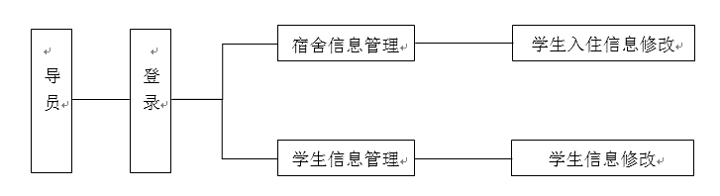
图3-5 导员需求图

3.1.2宿舍管理
1）用户登录管理：
从系统安全性角度考虑，用户通过登录进入系统时必须经过严格的身份验证，用户登录时对密码进行加密处理。四类不同的角色用户通过同一个登录入口进行登录，系统初始会设置相同的登录密码，这样用户就有一定的安全威胁，为了保证用户登录系统的安全性，用户登录之后可自行修改为个人密码，登录之后，根据不同用户所拥有的角色的不同，控制是不是有权对页面进行操作。
2）基本信息管理：
数据的流动对于每个系统来说都是必不可少的一部分，宿舍信息管理系统同样也是有数据的流动，因此，在宿舍管理系统应用之前需要先录入学生、用户、宿舍等基本信息；系统运行之后需要对学生基本信息、用户基本信息、宿舍基本信息进行查询、修改和删除操作。因此，对任何一个系统来说，基本信息管理功能模块都是不可缺少的一部分。
3）宿舍分配管理：
对学生和宿舍管理员来说，宿舍的分配是宿舍管理系统中最基础的一个环节，我们也应该避免老式的固定宿舍的宿舍分配方式，转而改为可以随机自主的调换宿舍，应以学生的自主性为主要宿舍分配依据，辅以导员调整。保证宿舍入住自由、人性化。
4）考勤信息管理：
学校给学生提供了丰富的知识资源，同时也提供了一个较为安逸的居住环境，容易给学生养成懒惰的习惯。而且，虽然学校是一个半开放相对安全的环境，但是学生的安全问题也是宿舍管理的重中之重。为了保证学生的安全同时也为了避免养成懒惰的坏习惯，宿舍管理必须具备考勤管理模块，因此系统应具有对早上按时未出宿舍的同学进行统计，对晚上晚归的学生同样进行统计的功能。
5）卫生信息管理：
宿舍卫生安全不仅表示了一个学校的风气如何，更是反应学生精神面貌建设的一个重要方面。宿舍的卫生和安全，关系着学生的方方面面。所以，宿舍卫生安全应该定期检查并予以通报显示，这有利于养成良好的卫生习惯和安全防范意识，宿舍管理员和导员有权力导出宿舍卫生评比检查结果的Excel表格，并进行展示。

3.2非功能性需求

3.2.1系统安全性
1）系统进行登录的时候，必须通过输入登录名和密码进行身份验证，验证通过之后才可进入系统，否则不能登录系统。
2）用户登录系统，需要进行不同的角色配置来进行不同的操作。管理员权限可对整个系统进行全部功能操作，而其他权限的用户仅可以对系统中的一部分功能进行操作。这样可以保证系统能够有序且安全的运行。

3.2.2系统易用性
该特点需要程序操作页面简洁容易操作，具有傻瓜式的操作页面，避免键盘输入数据，尽量可以使用鼠标进行查询等操作。宿舍管理员和导员可以方便统计Excel表格数据。

第四章 宿舍管理系统设计

4.1系统总体设计
根据第三章对整个系统的需求分析，可以将宿舍管理系统大致分为七个功能模块：学生信息管理、用户信息管理、宿舍信息管理、宿舍分配管理、考勤统计管理、卫生安全管理、微信推送管理，宿舍管理系统的功能结构如图4.1-1所示：
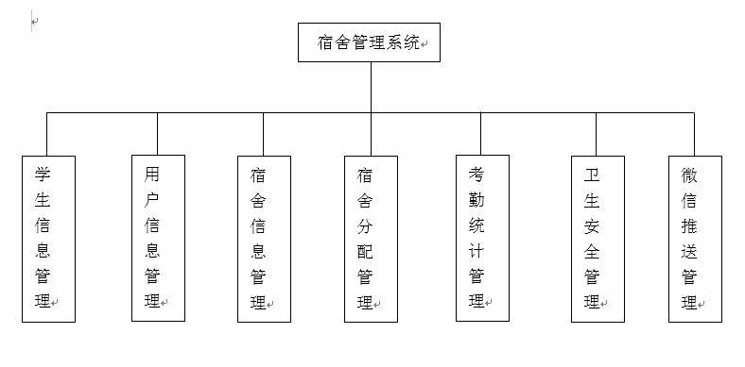
图4-1 系统功能大概结构图
- 学生信息管理模块：对学生基本信息进行录入，可以对数据进行新增、修改、删除和查询的操作。管理员可以进行所有操作，导员和宿舍管理员可以进行查询操作。
- 用户信息管理模块：对用户信息进行录入，管理员可以对数据进行新增、修改、删除和查询的操作。
- 宿舍信息管理模块：对宿舍楼、宿舍及床位信息进行基础信息维护，该操作只有管理员权限才可进行。
- 宿舍分配管理模块：由管理员将床位分配到学院，学院管理员将分配到本学院的床位维护给学生个人。导员可以对分好的学生进行床位调换调整。
- 考勤统计管理模块：对学生每天早上出宿舍、晚上回宿舍进行刷卡统计，每天定时将统计结果存入统计表中。可对统计结果进行查询。
- 卫生安全管理模块：对卫生安全检查信息进行新增，可批量导入数据，学生可以查看结果。
- 微信推送管理模块：宿舍管理员对考勤统计结果进行微信推送，接收人为学生的负责导员。

4.2模块功能设计

4.2.1宿舍分配模块
该模块设计要充分考虑到学生的自主性和系统运行的简便性，将宿舍分配的任务分为三个阶段，将每个阶段合理分配给各个角色。由管理员对宿舍楼、宿舍及床位进行基础信息维护，管理员将宿舍床位按照人数比例分配给学院，再由学院管理员把分配到学院的宿舍床位安排给学院学生，宿舍管理员仅保留查看宿舍入住情况的权利。该模块设计关键点：
①结合学校分配宿舍相关制度和充分考虑学生自主性，在安排宿舍界面添加交换床位按钮，可对住宿学生进行宿舍床位交换，但该交换条件仅限于性别相同学院相同的两个人之间交换，多人交换时可清空宿舍安排人员，再进行重新分配即可。
②系统会自动过滤掉不是本学院的宿舍床位和不是本学院的学生信息。
③宿舍基本信息在维护的过程中，会将男生宿舍楼或者是女生宿舍楼也存到宿舍楼基本信息里面，宿舍分配时，根据宿舍楼性质的不同来过滤掉相应的学生进行选择。
④界面中宿舍楼分配好后，新增床位时，宿舍楼和宿舍号选择的显示方式为两个下拉的列表框，并且做到联动选择。

4.2.2考勤模块
考勤机安装在宿舍楼下，每天对学生进行早晚两次考勤。学生应在规定考勤时间段内到考勤机内进行刷卡考勤。超过考勤时间仍有未考勤的同学会统计到缺勤统计表中，所有学生的信息会提前统计到缺勤统计表中，考勤统计的时候，如果进行刷卡考勤，缺勤统计表中会相应删除对应学生的信息，未考勤的同学信息会保留在缺勤统计表中。第二天会将前一天的缺勤情况给每位辅导员推送微信消息（微信推送内容为：缺勤人员为：XXX、XXX）。例如早晨考勤时间段为6点~8点，晚上考勤时间为20点~22点。定时器每天将未考勤人员统计到微信推送表中，在第二天早上，宿舍管理员可以选择手动推送，将未考勤同学的名单以微信消息的形式推送给负责导员。该模块设计关键点：
- 定时器统计早勤和晚勤的时候分两条数据统计到微信推送表中，按照导员统计缺勤人员，保证表中每天每个导员最多只有两条微信推送消息（早勤一条、晚勤一条）。
- 微信消息推送需要宿舍管理员手动推送，可以相应进行判断，如果没有缺勤人员，则微信推送表里没有数据。
- 页面采用分页显示，考虑到以后每天都会添加多条数据，可能会有成千上万条数据存在数据库中，因此，为了方便宿舍管理员查找信息，对界面显示列表进行分页处理。

4.2.3卫生安全管理模块
学生的居住环境不仅是学生养成良好个人卫生习惯的基础，更体现了身为高校学生应该有的基本素养，因此，设立卫生安全管理模块对学生的卫生情况进行统计，同时，对宿舍安全进行基本排查，可以规避一些安全隐患。宿舍管理员录入每个宿舍的基本信息，以及宿舍的得分和扣分明细，这些数据会保存到宿舍卫生统计表中，每个宿舍每个星期一条记录。该模块设计关键点：
①宿舍检查项分为卫生检查和安全检查两部分，卫生检查和安全检查填写方式为复选框，保存时以拼接字符串形式存到数据库中。
②卫生、安全检查复选框中，每一项都有固定的分数值，选中后会将总分自动扣除相应分数，总分分为两项，实际得分和统计总分，宿舍管理员可按照实际情况修改实际得分，当实际得分被修改后，将修正原因多行文本设为必填项。

4.3数据库设计
众所周知整个数据库系统的核心就是概念模型，数据库系统的管理通常来说比较复杂，并且通常基于某种数据模型，在数据库系统中，将现实的事物抽象成一种信息结构，使其不依赖于主机结构，并且在抽象过程中逐渐接近人的思维模型并因此产生丰富语义结构。最后将概念模型转变为数据模型。
在用E-R图进行描述时，通常对模型有诸如能够表达用户需求、模型易修改、数据模型转换方便等要求。
以下是设计的宿舍管理系统数据库中的九个实体：学生实体、宿舍楼实体、宿舍实体、床位实体、宿舍管理员实体、导员实体、学院实体、专业实体、班级实体。
图4.2-1是学生实体，它的属性特征为：学生：{姓名，ID，学号，性别，学院，专业，班级，手机，入学时间，负责导员，照片}，设ID为主键
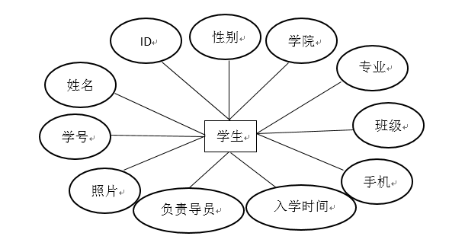
图4-2 学生实体图
图4.2-2是床位实体，它的属性特征为：床位：{ID，床位号，宿舍号，宿舍楼，宿舍楼性质，已分配，分配学院，学院负责人}
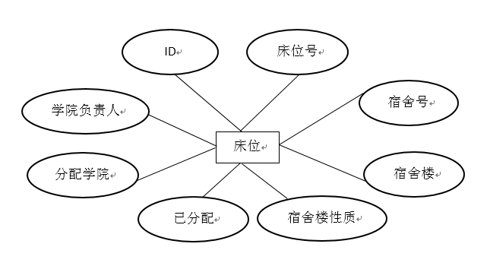
图4-3 床位实体图
图4.2-3是宿舍实体，它的属性特征为：床位：{ID，宿舍号，所在宿舍楼 }
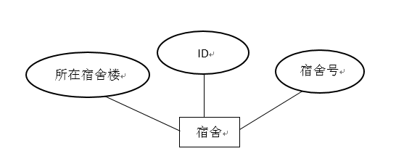
图4-4 宿舍实体图
图4.2-4是宿舍楼实体，它的属性特征为：床位：{ID，宿舍楼号，宿舍管理员，宿舍楼性质}
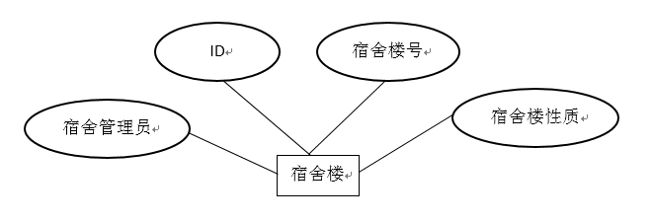
图4-5 宿舍楼实体图
图4.2-5是专业实体，它的属性特征为：床位：{ID，专业名称，所属学院ID，所属学院名称 }
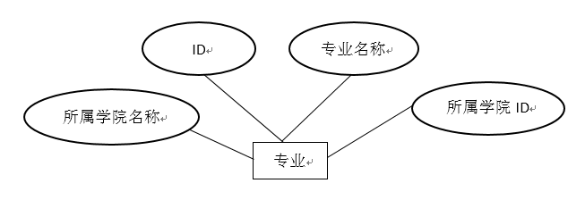
图4-6 专业实体图
图4.2-6是班级实体，它的属性特征为：床位：{ID，班级名称，所属专业ID，所属专业名称}
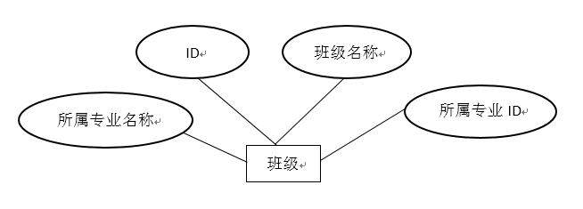
图4-7 班级实体图
图4.2-7是学院实体，它的属性特征为：床位：{ID，宿舍分配负责人，创建时间}
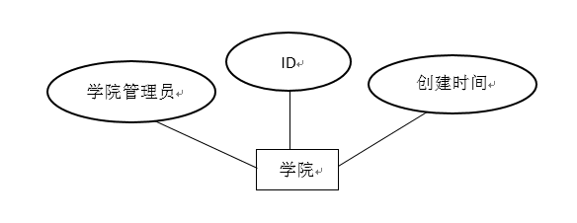
图4-8 学院实体图
图4.2-8是导员实体，它的属性特征为：床位：{ID，工号，姓名，性别，身份证号，手机，办公电话，所在学院}
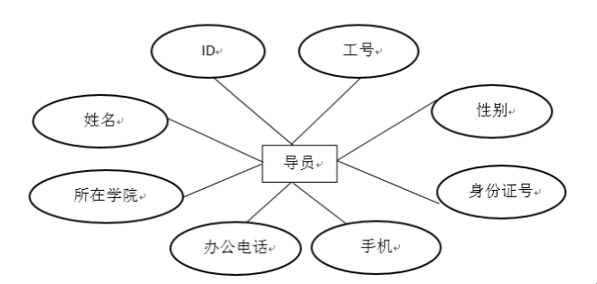
图4-9 导员实体图
图4.2-9是宿舍管理员实体，它的属性特征为：床位：{ID，工号，姓名，性别，身份证号，手机，办公电话，所在宿舍楼}
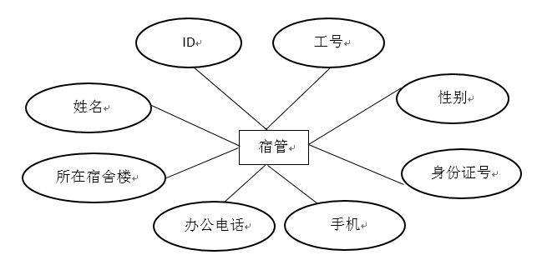
图4-10 宿舍管理员实体图
图4.2-10给出了学生、宿舍楼、宿舍、床位、宿舍管理员、导员、学院、专业、班级9个实体的E-R图。实体之间关系的说明：每个导员可以负责许多学生，但一个学生只有一个负责导员，所以导员和学生之间的关系是1：m的关系；一栋宿舍楼包含有许多宿舍，但是一个宿舍只能从属于一栋宿舍楼，所有宿舍楼和宿舍是1：m的关系，一间宿舍有许多床位，但是一个床位只能属于一间宿舍，所有宿舍和床位时1：m的关系；一个床位只能有一个学生入住，而一个学生只能住一个床位，床位和学生是1:1的关系；一个学院包含多个专业，而一个专业只能属于一个学院，学院和专业是1:m的关系；一个专业包含多个班级，而一个班级只能属于一个专业，专业和班级是1:m的关系；一个班级包含多个学生，而一个学生只能属于一个班级，班级和学生是1:m的关系。
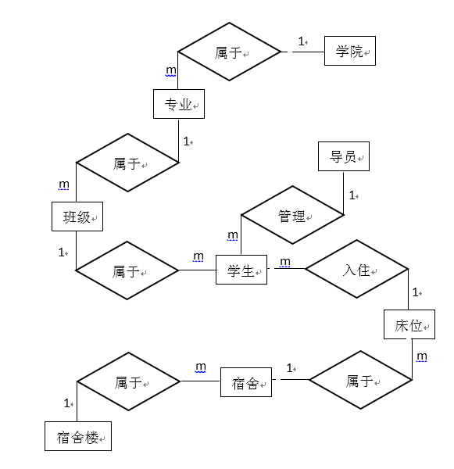
图4-11 主要实体E-R图
在宿舍管理系统的数据库中，功涉及到学生详细信息表、用户详细信息表、学院表、缺勤统计表、请假登记表、假期信息维护表、床位详细信息表、宿舍分数统计表、空床申请记录表、微信推送信息表、专业表、班级表、宿舍楼表、宿舍表、学生宿舍对应视图等15张数据表，下面是表的详细设计：

表4-1学生详细信息表
字段意义 | 字段名称 | 字段类型 | 字段长度 | 是否可空 | 备注
姓名 | XM | Varchar | 36 | 是
人员id | SHEETID | Varchar | 36 | 否 | 主键
性别 | XB | Varchar | 10 | 是
所在学院 | SZXY | Varchar | 36 | 是 | 外键
所在专业 | SZZY | Varchar | 50 | 是 | 外键
所在班级 | SZBJ | Varchar | 50 | 是 | 外键
身份证号 | SFZH | Varchar | 50 | 是
学号 | XH | Varchar | 50 | 是
手机 | SJ | Varchar | 50 | 是
入学时间 | RXSJ | Varchar | 50 | 是
负责导员 | FZDY | varchar | 50 | 是
照片 | ZP | varchar | 50 | 是
照片ID | ZPID | varchar | 50 | 是
已分配标识 | MARK | varchar | 36 | 是 | 0 已分配  1 未分配
备注 | BZ | varchar | 2000 | 是

表4-2用户详细信息表
字段意义 | 字段名称 | 字段类型 | 字段长度 | 是否可空 | 备注
人员id | SHEETID | varchar | 36 | 否 | 主键
工号 | JOBNUMBER | varchar | 50 | 是
姓名 | USERNAME | varchar | 50 | 是
性别 | XB | varchar | 2 | 是 | 1 女2 男
密码 | PASSWD | varchar | 50 | 是
手机 | SJ | varchar | 50 | 是
办公电话 | BGDH | varchar | 50 | 是
所属性质 | DEPTID | Varchar | 36 | 是
备注 | BZ | Varchar | 2000 | 是

表4-3学院表
字段意义 | 字段名称 | 字段类型 | 字段长度 | 是否可空 | 备注
学院id | SHEETID | Varchar | 36 | 否 | 主键
宿舍分配负责人 | FZR | Varchar | 36 | 是
创建时间 | CJSJ | Varchar | 50 | 是
表4-4缺勤统计表
字段意义 | 字段名称 | 字段类型 | 字段长度 | 是否可空 | 备注
主键id | SHEETID | Varchar | 36 | 否 | 主键
学院ID | XYID | Varchar | 36 | 是
人员ID | RYID | Varchar | 36 | 是
人员姓名 | RYXM | Varchar | 36 | 是
学院 | XYNAME | Varchar | 36 | 是
宿舍楼 | SSL | Varchar | 36 | 是 | 外键
宿舍号 | SSH | Varchar | 36 | 是 | 外键
缺勤类型 | QQLX | Varchar | 10 | 是 | 0 早勤  1 晚勤
缺勤日期 | QQRQ | Varchar | 50 | 是
专业 | ZY | Varchar | 50 | 是 | 外键
班级 | BJ | Varchar | 50 | 是 | 外键
备注 | BZ | Varchar | 2000 | 是
负责导员 | DYID | Varchar | 36 | 是
表4-5 请假登记表
字段意义 | 字段名称 | 字段类型 | 字段长度 | 是否可空 | 备注
主键id | SHEETID | varchar | 36 | 否 | 主键
请假人id | QJRID | varchar | 36 | 是
请假人 | QJR | Varchar | 36 | 是
所在学院 | SZXY | Varchar | 36 | 是
所在班级 | SSBJ | varchar | 36 | 是
开始时间 | KSSJ | Varchar | 36 | 是
结束时间 | JSSJ | Varchar | 36 | 是
请假事由 | QJSY | Varchar | 1000 | 是

表4-6 假期信息维护表
字段意义 | 字段名称 | 字段类型 | 字段长度 | 是否可空 | 备注
主键id | SHEETID | varchar | 36 | 否 | 主键
日期 | DATE | varchar | 50 | 是
调休标志 | MARK | Varchar | 50 | 是
表4-7 床位详细信息表
字段意义 | 字段名称 | 字段类型 | 字段长度 | 是否可空 | 备注
床位id | SHEETID | varchar | 36 | 否 | 主键
床位号 | CWH | varchar | 10 | 是
宿舍号 | SSH | Varchar | 10 | 是 | 外键
宿舍楼 | SSL | Varchar | 10 | 是 | 外键
宿舍楼性质 | SSLXZ | Varchar | 10 | 是 | 0 男生宿舍楼  1 女生宿舍楼
已分配 | YFP | Varchar | 10 | 是 | 0 true  1 false
分配学院 | FPXY | Varchar | 36 | 是
学院负责人 | XYFZR | varchar | 36 | 是
宿舍长 | SSC | Varchar | 36 | 是
住宿学生 | RYID | varchar | 36 | 是
表4-8宿舍分数统计表
字段意义 | 字段名称 | 字段类型 | 字段长度 | 是否可空 | 备注
主键id | SHEETID | varchar | 36 | 否 | 主键
宿舍号 | SSH | Varchar | 10 | 是
统计总分 | TJZF | Varchar | 10 | 是
实际得分 | SJDF | Varchar | 10 | 是
修正原因 | XZYY | varchar | 500 | 是
宿舍楼 | SSL | varchar | 50 | 是
安全检查 | WSJC | varchar | 500 | 是
卫生检查 | AQJC | varchar | 500 | 是
创建人 | CREATEUSER | varchar | 20 | 是
创建人编码 | CREATEUSERID | varchar | 36 | 是

表4-9空床申请记录表
字段意义 | 字段名称 | 字段类型 | 字段长度 | 是否可空 | 备注
主键id | SHEETID | varchar | 36 | 否 | 主键
申请学院ID | SQXYID | varchar | 36 | 是 | 外键
申请床位数量 | SQSL | varchar | 36 | 是
创建部门 | CREATEDEPT | varchar | 80 | 是
创建部门编码 | CREATEDEPTID | varchar | 36 | 是
创建人 | CREATEUSER | varchar | 20 | 是
创建人编码 | CREATEUSERID | varchar | 36 | 是
表4-10微信推送信息表
字段意义 | 字段名称 | 字段类型 | 字段长度 | 是否可空 | 备注
主键id | SHEETID | Varchar | 36 | 否 | 主键
推送类型 | SENDNAME | Varchar | 10 | 是 | “早缺勤”“晚缺勤”
接收人 | USERID | Varchar | 36 | 是
接收人姓名 | USERXM | varchar | 36 | 是
发送时间 | SENDTIME | Varchar | 50 | 是
发送内容 | CONTENT | Varchar | 1000 | 是
是否发送 | STATUS | varchar | 10 | 是 | 0 已发送1 未发送
统计时间 | TSFS | Varchar | 50 | 是
接收人工号 | JOBNUMBER | varchar | 36 | 是
表4-11学生宿舍对应视图
字段意义 | 字段名称 | 字段类型 | 字段长度 | 是否可空 | 备注
床位号 | CWH | Varchar | 50 | 是
宿舍号 | SSH | varchar | 50 | 是
宿舍楼 | SSL | varchar | 50 | 是
分配学院 | FPXY | varchar | 50 | 是
学生姓名 | XM | varchar | 50 | 是
负责导员 | FZDY | varchar | 50 | 是
所在专业 | SZZY | varchar | 50 | 是
所在班级 | SZBJ | varchar | 50 | 是
床位ID | CWID | varchar | 50 | 是
人员ID | RYID | varchar | 50 | 是
性别 | XB | varchar | 50 | 是
宿舍楼性质 | SSLXZ | varchar | 50 | 是
表4-12专业表
字段意义 | 字段名称 | 字段类型 | 字段长度 | 是否可空 | 备注
所属学院 | SSXY | varchar | 36 | 是
所属学院ID | SSXYID | varchar | 36 | 是 | 外键
专业名称 | ZYMC | varchar | 36 | 是
主键ID | SHEETID | varchar | 36 | 否 | 主键
表4-13班级表
字段意义 | 字段名称 | 字段类型 | 字段长度 | 是否可空 | 备注
主键ID | SHEETID | varchar | 36 | 否 | 主键
所属专业ID | SSZYID | varchar | 36 | 是 | 外键
所属专业 | SSZY | varchar | 36 | 是
班级名称 | BJMC | varchar | 36 | 是
表4-14宿舍楼表
字段意义 | 字段名称 | 字段类型 | 字段长度 | 是否可空 | 备注
主键ID | SHEETID | varchar | 36 | 否 | 主键
宿舍楼号 | SSLH | varchar | 50 | 是
宿管 | SG | varchar | 50 | 是
宿舍楼性质 | SSLXZ | varchar | 50 | 是 | 0 女生宿舍  1 男生宿舍
表4-15宿舍表
字段意义 | 字段名称 | 字段类型 | 字段长度 | 是否可空 | 备注
主键ID | SHEETID | varchar | 36 | 否 | 主键
宿舍号 | SSH | varchar | 36 | 是
所在宿舍楼 | SZSSL | varchar | 36 | 是 | 外键

第五章 系统实现

5.1系统基础信息

5.1.1 运行环境
1）在Win 7 系统下运行
2）Eclipse开发环境
3）SQL Server数据库

5.1.2 系统主要实现特色
1）宿舍管理界面为中文界面，布局简单易操作
2）管理员可以方便对系统进行操作和修改
3）数据查询方便快捷，较少需要键盘输入，通过鼠标就可以进行基础操作
4）系统在运行时，速度较快，整体性能相对稳定
5）为保证系统安全，对系统整个权限分配及用户登录密码进行了设置

5.2系统主要功能模块实现
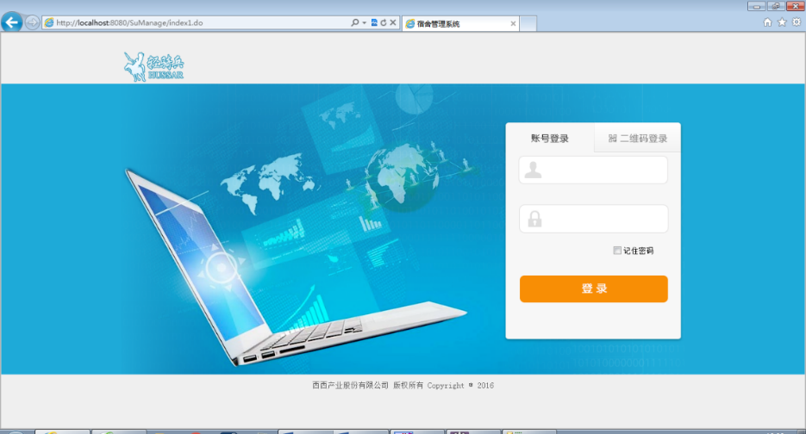
首界面登录：
图5-1 登录界面
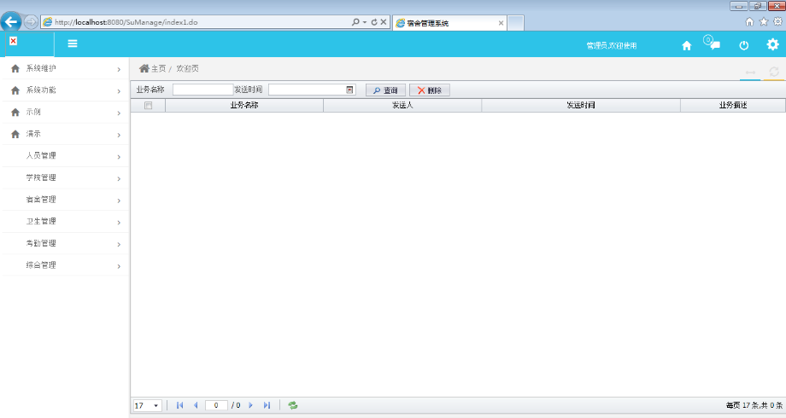
登录成功后，显示首页面，首页面为待办页面：
图5-2 主界面

5.2.1 学生基础信息维护功能模块实现
学生基础信息维护模块报刊两个菜单：学生信息列表、学生信息新增。
1）学生信息列表界面主要用于查看学生信息，左侧树列表选中可以过滤刷新右侧列表，显示对应学生信息。列表可以进行查询、新增、删除和导出的操作。在进行查询的操作时，需要在列表上方填入您所要查询的内容，然后单击查询进行查询，单击删除操作时，必须选中您要进行删除操作的数据，单击删除后才可进行删除。
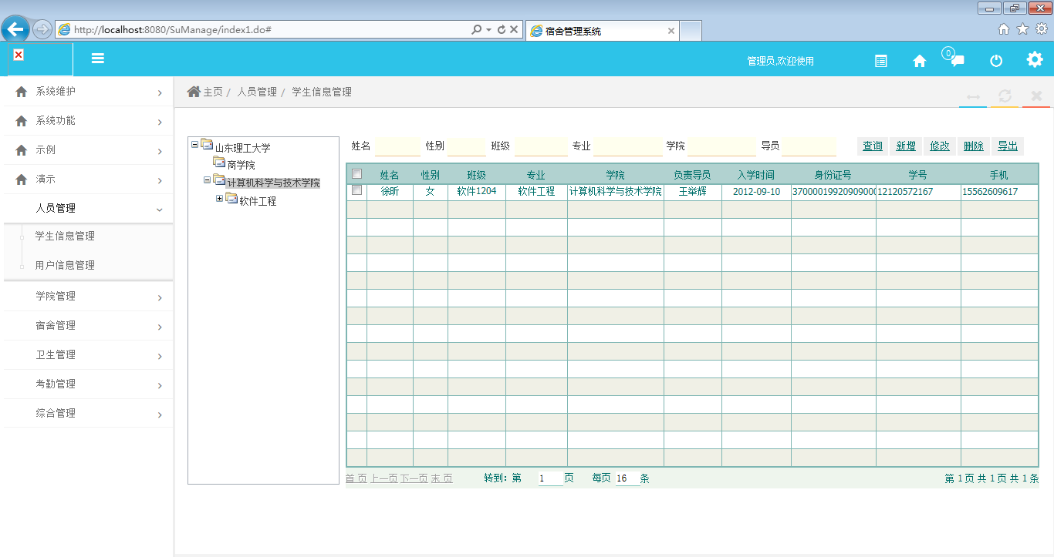

图5-3 学生信息列表界面
该界面所涉及到的部分代码及具体实现：
①单击树节点刷新对应列表:
在实现该部分代码时，首先对具体功能进行分析，需要先获取树元件对象和列表元件对象；根据获取到的树元件对象，我们通过.SelectedNode.tableId来获取树节点对应的数据库表编码，该编码以String类型的36位编码存储，然后通过.SelectedNode.objectId方法类获取树节点对应的数据。
对获取到的数据库表编码进行判"DB443BE7-CF0A-4FF9-992D-97823EBF8653" 为学院表编码， "F39FA0C8-7937-40C7-A1C5-523913D1C3BA" 为专业表编码， "360D48D5-38DA-43A4-849C-AD437DB45BD2"为班级表编码，根据对编码对比，设置列表的过滤条件：
filter += " AND SZBJ = '"+nodeId+"'";//设置列表的过滤条件
listCell.filter = filter; //设置列表过滤条件
最后对列表进行刷新。
2） 单击新增按钮时，会打开创建表单的界面，如图5.2-4新增学生信息界面所示，在新增学生信息时，所在学院和所在专业以及所在班级为联动选择，所在专业和所在班级会根据你选择的学院进行自动过滤。填写后会自动进行检测，提示必填项在保存前要填写。数据保存时可以选择“保存”或者“保存并新增”，选择保存的时候，数据会自动保存到数据库中，但是界面不会关闭，此时修改其中任何一个数据，再点保存的时候，会修改刚刚保存好的数据；而点击保存并新增按钮时，数据会自动保存到数据库，然后刷新这个页面，同时创建一个新的表单，此时填写数据就会添加另一条新的数据。
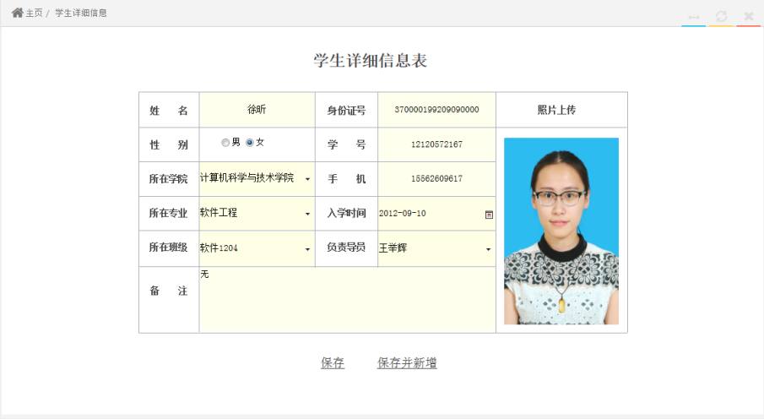
图5-4 新增学生信息界面图
该界面部分代码及实现：
- 专业查询条件根据学院条件进行过滤
实现该功能需要通过专业表中，学院ID和专业ID的对应关系进行过滤，首先要获取专业元件对象和学院元件对象，对学院元件对象的.getValue()方法获取学院下拉框的数据值。由于专业下拉框显示配置了字段含义，所以要通过.columnMean方法获取专业字段含义，为专业的字段含义设置学院的过滤条件
columnMean.setFilter(" SSXYID = '"+xyText+"'");
最后对专业的下拉框进行刷新。
- 班级查询条件根据专业条件进行过滤，对专业和班级下拉框进行操作，获取专业元件对象和班级元件对象。对专业元件对象的.getValue()方法获取学院下拉框的数据值。由于专业下拉框显示配置了字段含义，所以要通过.columnMean方法获取专业字段含义，为专业的字段含义设置学院的过滤条件
columnMean.setFilter(" 1 = 1 AND SSZYID = '"+zyText+"'");
最后对班级下拉框进行刷新操作。
- 保存并新增
对界面进行保存操作，调用保存方法 saveAndPrompt(true,true)，然后重新打开一个创建表单 window.location.reload();

5.2.2 用户基础信息维护功能模块实现
用户基础信息列表和学生基础信息列表都在人员管理菜单下，用户基础信息列表主要为了显示用户的基础信息，在该界面可以进行查询、新增、删除的操作，新增和删除操作之后必须点保存才能生效。单击新增时，会自动在列表中新增一行，按照基本信息填写完人员后，点击保存按钮，可以将新增的数据进行保存。新增人员密码默认为“888888”，且自动设置保存。
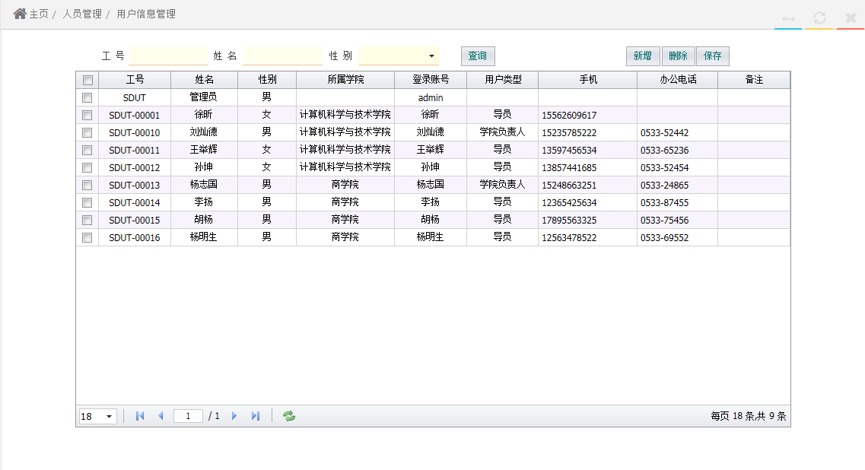
图5-5 用户信息管理
用户类型分为三种，导员、学院负责人和宿管，三种类型分别对应三种不同的权限，导员可以接受缺勤微信，进行宿舍调换等操作，宿管可以推送微信消息，对宿舍卫生安全信息进行检查录入等操作，学院负责人可以对学院学生宿舍进行床位分配。
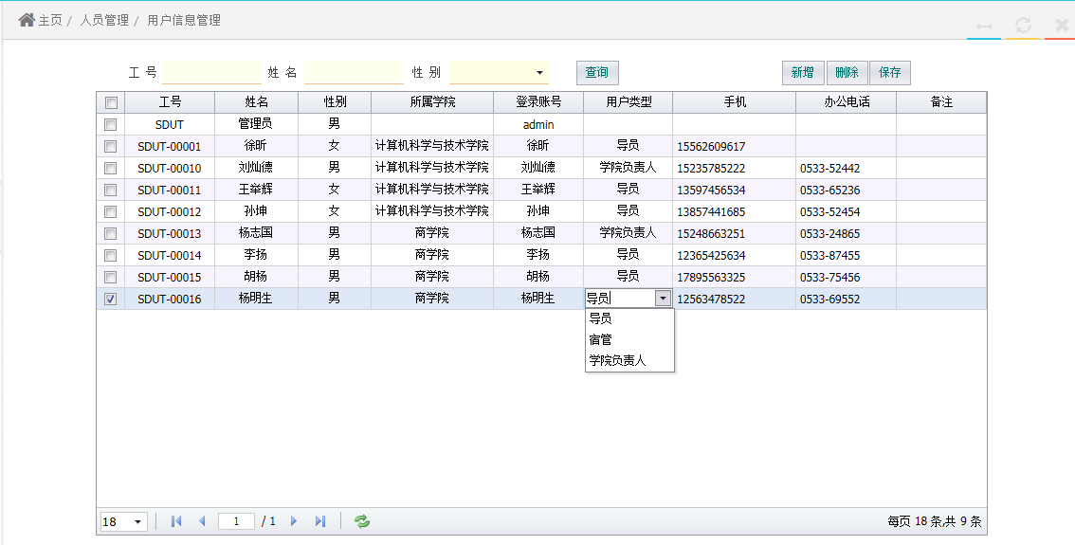
图5-6 用户信息管理
该模块部分代码实现：
- 为新用户设置基础密码：
在新用户信息保存后，编写保存后事件，将用户表中密码为空的数据更新密码为通过md5加密后的“888888”，“21218CCA77804D2BA1922C33E0151105”。
更新的sql语句：
String sql = "UPDATE JXD7_XT_USER SET PASSWD= ‘21218CCA77804D2BA1922C33E0151105’WHERE PASSWD='' OR PASSWD IS NULL";

5.2.3 学院基础信息维护功能模块实现
该模块为学院基础信息维护模块，管理员对此进行操作，学院可以填重复的学院，专业也可，班级不可重复，系统会根据所填写的内容进行判断是否重复，若班级重复则不可以新增。
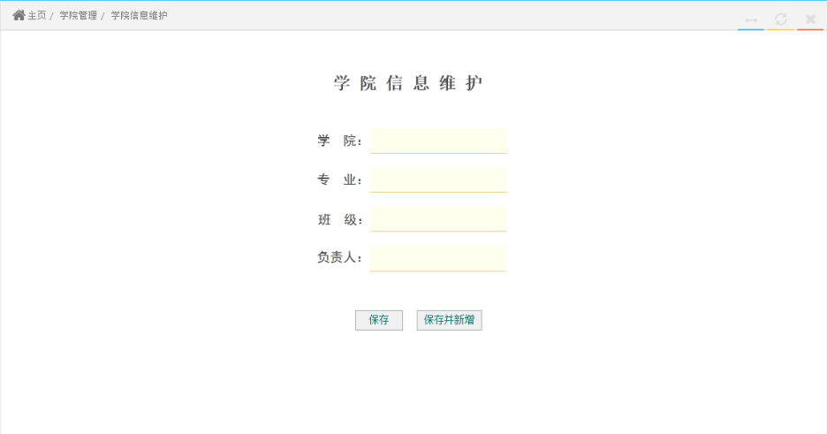
图5-7 学院信息维护图
该模块部分代码实现：
- 学院信息维护
首先我们要对界面所填写的信息进行获取，我们通过获取学院元件对象、专业元件对象、班级元件对象和负责人元件对象，然后通过getText()方法获取所填写的各个元件的显示值，然后同步调用后台方法saveXyInfo，并通过返回值flag判断是否保存成功。serviceBreakSync("com.sushe.xxwh.Xxwh","saveXyInfo",[xymc,zymc,bjmc,fzr])
- 保存学院信息saveXyInfo
首先获取当前登录人ID，该信息保存到班级表中的创建人字段中，方便以后查看，然后查询是否有该学院，没有该学院，则对学院信息进行新增
String insertxy = "INSERT INTO SSGL_COLLEGE (SHEETID,XYNAME,FZR,CREATEDATE,CREATEUSERID) VALUES(NEWID(),'"+xymc+"','"+fzrid+"','"+nowdate+"','"+userid+"')"
如果有该学院，则调用saveZyInfo()方法，对专业表进行操作。首先查看是否有
该专业，执行下面操作，没有，对专业信息进行新增
zystr.append("INSERT INTO SSGL_ZYB (SHEETID,SSXYID,SSXY,ZYMC) VALUES (NEWID(),").append(" (SELECT SHEETID FROM SSGL_COLLEGE WHERE XYNAME='").append(xymc).append("') ,").append("'").append(xymc).append("','").append(zymc).append("')");
若有该专业信息，系统会自动执行保存班级信息saveBjInfo方法。首先查询是否有该班级，如果有，提示不可添加，否，则新增班级信息
bjstr.append("INSERT INTO SSGL_BJB(SHEETID,SSZY,SSZYID,BJMC)VALUES(NEWID(),'").append(zymc).append("',").append(" (SELECT SHEETID FROM SSGL_ZYB WHERE ZYMC='").append(zymc).append("'),") .append("'").append(bjmc).append("')");

5.2.4 宿舍基础信息维护功能模块实现
1）宿舍信息维护：
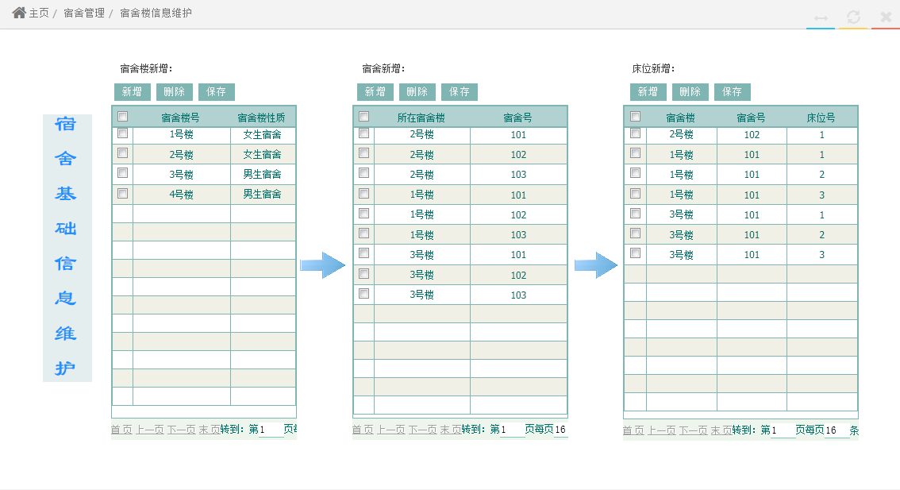
在进行宿舍分配之前，管理员不仅要对人员信息进行维护，更要对宿舍信息进行维护，该界面有三个列表，按顺序依次新增宿舍楼、宿舍、床位信息，新增时列表会自动添加一行，单击保存后，新增数据会保存到数据库中。宿舍楼新增后，宿舍列表会自动刷新，新增宿舍时会及时选到新增的宿舍楼信息。床位信息系统会进行判断，若在同一宿舍统一宿舍楼中存在同一个床位，则不能保存。新增宿舍楼时，宿舍楼性质必须要同时新增到宿舍楼表中，方便以后对宿舍进行分配时对学生的选择进行过滤。
图5-8 新增宿舍信息图
该界面部分代码实现：
- 判断宿舍楼号是否重复：
获取列表元件对象，用.getSelectedIndex()方法获取编辑行的行索引，调用.getEditCellValue(rows[0],"SSLH").text方法通过行索引和字段名获取到这一行的数据存储值，将存储值传到后台进行判断，并获取返回布尔值，如果是false，则提示“宿舍楼号重复，不可添加”，并把列表编辑的宿舍楼设置显示值为空。
- 判断宿舍号是否重复
获取列表元件对象，用.getSelectedIndex()方法获取编辑行的行索引，调用.getEditCellValue(rows[0],"SSH").text方法和.getEditCellValue(rows[0],"SZSSL").text方法，通过行索引和字段名获取到这一行的数据存储值，将获取到的宿舍号和宿舍楼号传到后台，检测该宿舍楼中是否存在该宿舍，并获取返回布尔值，如果是false，则提示“宿舍号重复，不可添加”，并把列表编辑的宿舍号设置显示值为空。
- 判断床位号是否重复
获取列表元件对象，用.getSelectedIndex()方法获取编辑行的行索引，调用.getEditCellValue(rows[0],"SSH").text方法和.getEditCellValue(rows[0],"SSL").text方法和.getEditCellValue(rows[0],"CWH").text方法，通过行索引和字段名获取到这一行的数据存储值，将获取到的宿舍号、宿舍楼号和床位号传到后台，检测该宿舍楼的某个宿舍中是否存在该床位号，并获取返回布尔值，如果是false，则提示“床位号重复，不可添加”，并把列表编辑的床位号设置显示值为空。
2）宿舍分配到学院：
宿舍基础信息维护以后，管理员要对宿舍床位进行学院分配，管理员要根据学院人数进行床位分配，将床位分配到学院然后由学院管理员负责分配自己学院的床位给学生，选择要分配的学院之后，分配状态会自动改为“已分配”。该页面可以进行查询、删除、保存、新增床位等的操作。选中显示未分配宿舍复选框，可以将未分配到学院的宿舍过滤显示出来，便于下次的分配。查询条件中宿舍楼号和分配宿舍可以进行联动查询，单击新增床位可以打开新的界面，对床位进行新增。
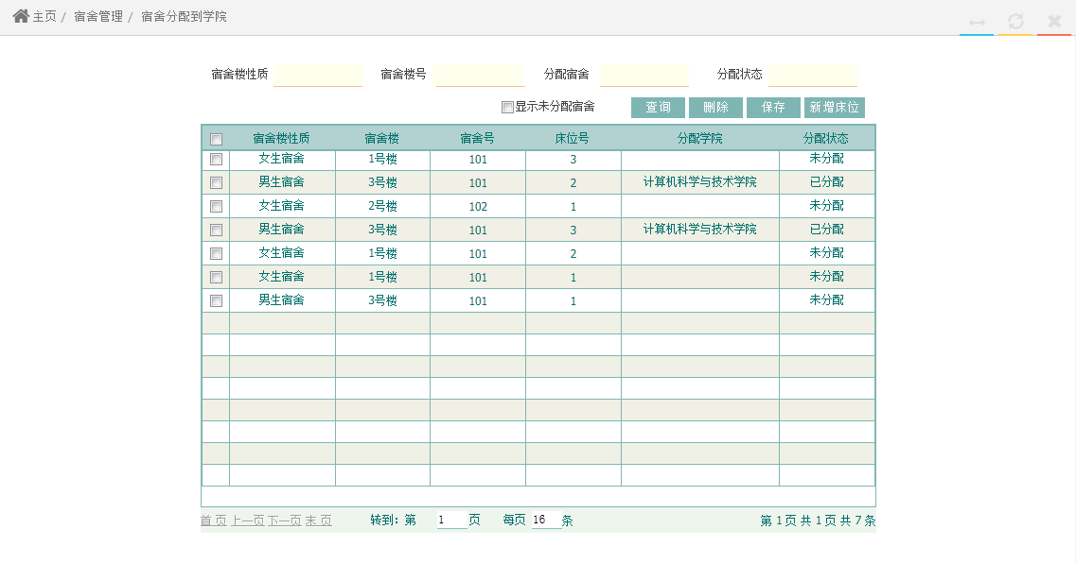
图5-9 宿舍分配到学院
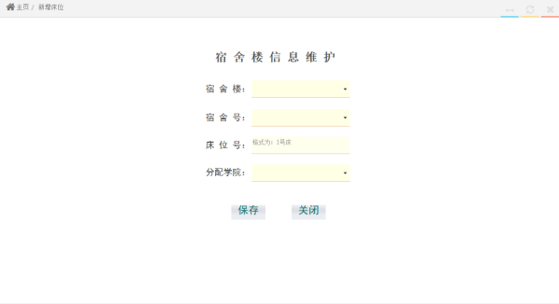
图5-10 宿舍楼信息维护
该模块部分代码实现：
- 宿舍分配学院后，自动改为已分配：
先获取列表对象，根据列表对象获取到选中一行的行索引，通过
.getCellDbValue(rows[0], "FPXY")方法获取编辑行的行数据，将该编辑行的“YFP”字段的数据值改为“0”，显示值改为“已分配”。
- 宿舍分配到学院界面显示未分配床位
首先获取列表元件对象和复选框元件对象，判断复选框的选中状态，获取复选框的属性flag的存储值，若flag值为“0”，则证明复选框被选中，设置列表的过滤条件，显示学院为空的数据。若flag值不为“0”，则设置过滤条件为“1=1”，对列表进行刷新。
3）宿舍分配到个人：
宿舍在分配到学院后，由学院管理员对床位进行分配，单击界面中列表的学生姓名单元格，弹出学生选择对话框，可以对学生进行选择，在这个对话框中，已分配学生和非本学院学生以及性别不符合的学生都会过滤掉，这样就会避免学生分配床位时选错学生的错误。
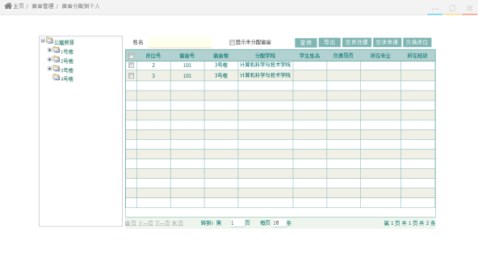
图5-11 宿舍分配到个人
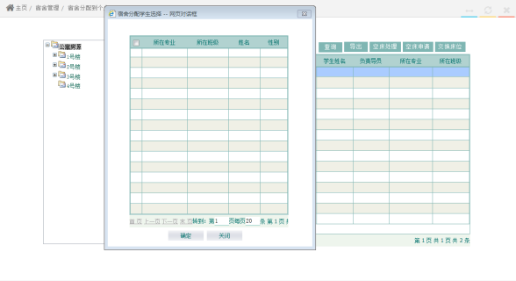
图5-12 信息管理对话框
4）空床处理和空床申请功能：
在宿舍分配时，可能会出现宿舍床位分配给学院过多或过少等现象，为此，该系统添加了空床处理和床位申请两个功能进行处理。空床处理指的是学院床位分配完毕后，若有多余的空床位，可以选中空床位，单击空床处理按钮，该床位就会自动跳转回管理员未分配床位界面，可以方便管理员将空的床位分配给其他学院。床位申请指的是管理员分配好床位后，学院管理员发现床位并不够自己学院学生进行分配，这种情况就可以进行空床申请，单击空床申请按钮，打开申请界面，在文本框中填入要申请的床位数量，点击确认就可以进行床位申请，学院管理员可以在床位申请界面查看申请的床位情况。
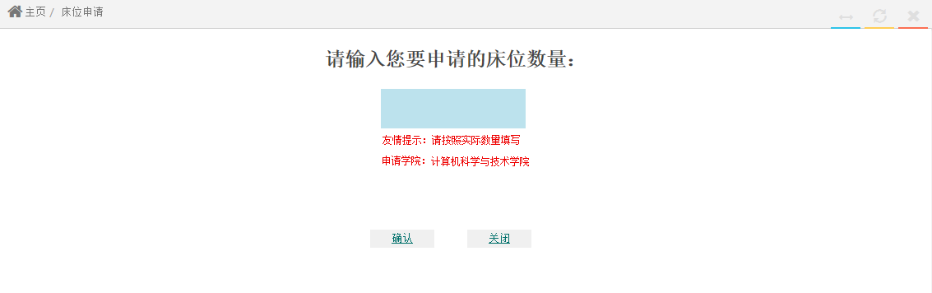
图5-13 床位申请

5.2.5 宿舍卫生安全检查功能模块实现
通过对宿舍需求分析，对宿舍安全检查模块进行了统一整理，宿舍管理员可以通过信息登记界面进行对宿舍卫生和安全的录入，在登记界面中，宿舍楼和宿舍号是联动形式进行选择，总分为100份，对总分进行修改可以在总分修正栏填写，卫生检查和安全检查为多选框模式，选中可以扣除相应分数，总分会相对变化，卫生和安全检查复选框只显示部分，遗漏方面可以在修正原因栏填写。数据填写完毕后，单击保存会保存数据到数据库，但是界面不关闭不刷新。
录入的卫生安全数据可以在宿舍卫生安全列表中查看。
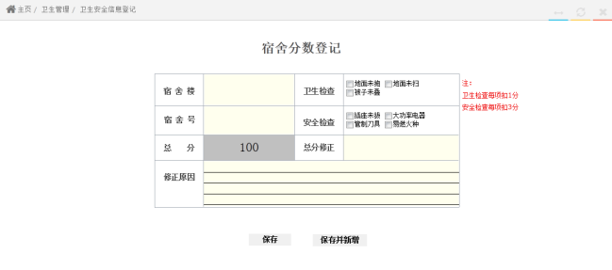
图5-14 宿舍分数登记
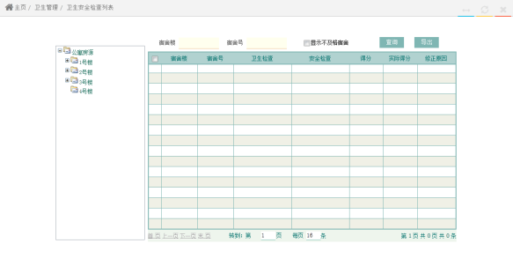
图5-15 卫生检查列表
该模块部分代码实现：
- 扣分项取值变化赋值给总分：
获取总分元件对象，以对总分进行赋值操作。首先获取到卫生复选框选中的值和安全复选框选中的值，并将两个复选框的值以“，”分隔并拼接成字符串，判断选中的复选框的数量，根据卫生每项扣1分，安全每项扣3份来进行计算，并将获取到的分值赋值给总分文本框

5.2.6 考勤功能模块实现
在考勤系统中，周考勤统计显示本周周一至周五的缺勤人数，单击左侧树节点可以对应过滤右侧折线图的数据显示，页面右下角有查看缺勤明细按钮，可以查看缺勤详细。
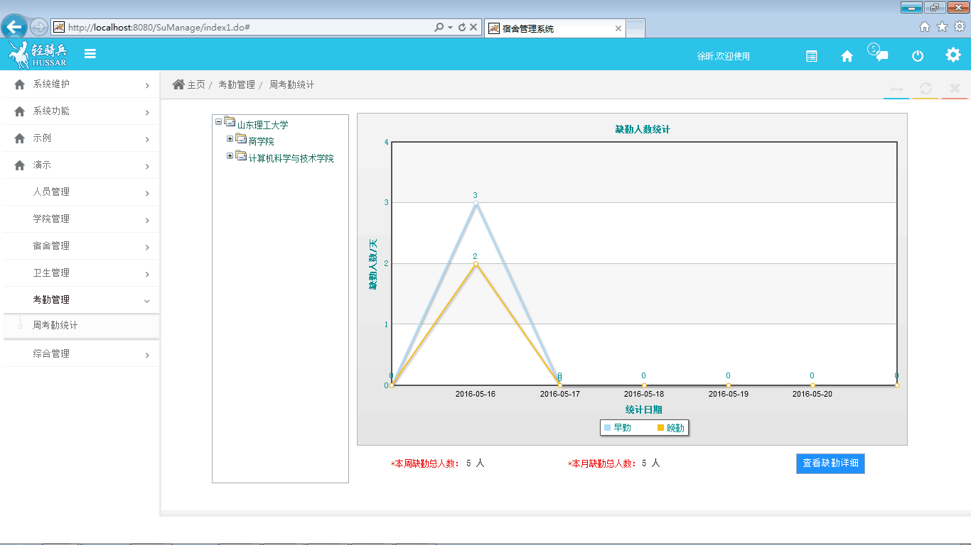
图5-16 缺勤人数统计图
缺勤详细界面查询条件的缺勤日期默认为当前周的周一至周五，该界面可以进行查询和导出操作。
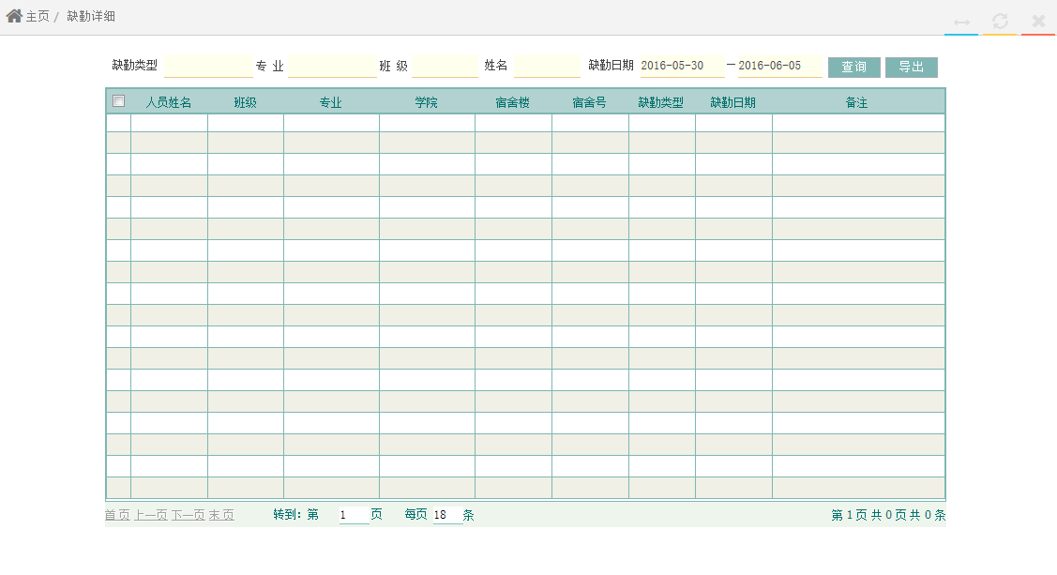
图5-17 缺勤详细图
该模块部分代码实现：
- 缺勤统计曲线图加载：
首先获取到树元件对象，判断树节点是否被选中，如果被选中，先获取选中节点的表编码和对象编码，并对表编码进行判断是学院表、专业表还是班级表，设置对应的过滤条件。将过滤条件传到后天，获取到早勤和晚勤的缺勤数据。获取到折线图元件对象，对折线图进行配置，
chart.setCaption("缺勤人数统计");//设置折线图名称
chart.setXName("统计日期");//设置x轴名称
chart.setYName("缺勤人数/天");//设置y轴名称
chart.setColName(colName);//设置列名
chart.setColValue(colvalue,true);//设置列对应值
chart.setChartType("FCF_MSLine.swf");//设置图标格式为折线图
chart.showChart();
- 获取曲线图显示数据
获取本周周一至周五的日期，根据传的过滤条件参数对数据库进行查询操作，将查询出来的早勤和晚勤值分别用map存储，并将map放入list中，返回到前台。

5.2.7 微信推送功能模块实现：
考勤系统每天会统计缺勤人员到微信推送表中，宿舍管理员每天点击手动推送按钮，就会将列表中为未发送的数据以微信消息的格式推送到对应导员。
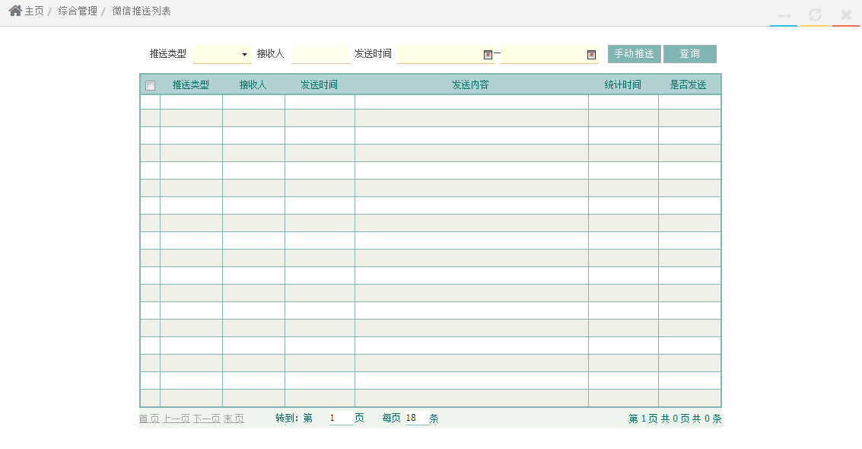
图5-18 微信推送列表
该模块部分代码实现：
- 发送消息sendMsg
在微信网页平台端添加用户，为用户设置账号，该账号与宿舍管理系统的用户表的用户工号相对应，根据工号来判断需要发送的导员微信。调用接口创建菜单，并根据微信凭证和微信密钥获取access_token，发起https请求并获取结果。将微信消息推送到对应导员。

第六章 调试和测试
本章主要对宿舍管理系统进行测试及测试用例的概述，如表6-1所示：
表6-1 测试模块图
测试模块 | 用例说明 | 用例输入 | 测试步骤 | 预期结果 | 测试结果
学生信息新增 | 新增-保存功能 | 输入字段：姓名、性别、所在学院、所在专业、所在班级、身份证号、学号、手机、入学时间、负责导员、照片、备注 | 点击人员管理、点击学生信息管理菜单、点击新增  1、不输入任何数据，点击保存  2、输入时部分必填项为空 | 为空的所有必填字段应给出提示，不能为空 | 有提示，提示正确
学生信息新增 | 新增-保存功能 | 输入字段：姓名、性别、所在学院、所在专业、所在班级、身份证号、学号、手机、入学时间、负责导员、照片、备注 | 点击人员管理、点击学生信息管理菜单、点击新增  - 输入所有数据，点击保存  - 输入所有数据，点击保存并新增 | 点保存时提示保存成功，留在当前界面；点保存并新增时提示保存成功打开新界面 | 有提示，界面显示正确
用户信息新增 | 新增-保存功能 | 输入字段：工号、姓名、性别、所属学院、登录账号、用户类型、手机、办公电话、备注 | 点击人员管理、点击用户信息维护菜单、点击新增  输入所有字段，点击保存 | 数据保存成功，提示保存成功 | 提示正常
学院信息新增 | 新增-保存功能 | 输入字段：学院、专业、班级、负责人 | 点击宿舍管理、点击宿舍楼信息维护菜单  输入所有字段，然后点击保存并新增 | 提示保存成功并打开新界面 | 提示正常，界面显示正常
宿舍楼、宿舍、床位信息新增 | 新增-保存功能 | 输入字段：宿舍楼号、宿舍楼性质、所在宿舍楼、宿舍号、宿舍楼、宿舍号、床位号 | 点击宿舍管理、点击宿舍楼信息维护  按从左向右顺序点击新增、保存 | 分别提示保存成功、数据保存到数据库中 | 提示正确、数据保存
宿舍分数登记 | 录入-保存功能 | 输入字段：宿舍楼、宿舍号、卫生检查、安全检查、总分修正、修正原因 | 点击卫生管理、点击卫生安全信息登记  1、不输入任何数据，点击保存  2、输入时部分必填项为空 | 为空的所有必填字段应给出提示，不能为空 | 提示正确
宿舍分数登记 | 录入-保存功能 | 输入字段：宿舍楼、宿舍号、卫生检查、安全检查、总分修正、修正原因 | 点击卫生管理、点击卫生安全信息登记  - 输入所有数据点击保存  - 输入所有数据点击保存并新增 | 点保存时提示保存成功，留在当前界面；点保存并新增时提示保存成功打开新界面 | 提示正确，界面打开正确

第七章 结论与展望

7.1 结论
本文主要对宿舍管理系统进行了设计与实现。本论文主要包括了宿舍管理系统的研究现状及发展趋势、关键技术MVC的分析、对微信消息推送的分析、整个管理系统模块的需求分析及设计实现及具体的程序实现。
主要完成的工作有：
①分析MVC原理、微信消息推送原理及JDBC的原理分析。
②完成整个宿舍管理系统的需求分析的设计。
③进行整个程序流程的设计，使用模块化程序的方式，主要包括基础信息维护模块、宿舍分配模块、卫生安全检查模块等等，最后编写整个宿舍管理系统的程序并进行调试。

7.2 展望
虽然完成论文的写作，但在很多地方还有不足，一些地方也没有完善。本论文能够实现宿舍管理系统简单功能，但在实际应用中宿舍管理系统远不止这些功能，在实际应用中还有诸如学生自主选择宿舍、部分信息自动导入导出、微信端直接录入卫生数据等功能，这些在论文中未能得到体现。宿舍系统设计后期工作较多，下一步工作可以从以下几个方面着手：
①提高学生宿舍分配自主性，可以让学生自己选择宿舍。
②实现学生信息和用户信息的自动导入导出。
③添加微信填写数据界面。

致谢
在论文的最终定稿之时，也意味着在山东理工大学四年的学习生活即将结束，在这四年中，能在学校里认识众多学富五车、认真负责的老师以及热心助人的同学将会是我一生的财富。四年的时间让我不管在思想上还是学习上都有质一样的飞跃，这与老师、同学关心鼓励是分不开的。
首先感谢王举辉老师，正是在王举辉老师的指导下我才能顺利完成这篇论文，从论文的选题、整个论文框架的构思知道最后论文排版布局，王举辉老师孜孜不倦的指导以及对工作的兢兢业业让我受益匪浅。
感谢我的朋友、同学以及家人，正是在你们的鼓励下我才能顺利完成论文，是你们给了我支持。感谢软件系的同学，在与他们的交流中使我受益匪浅，不断发现自己论文中存在的问题。
最后感谢审阅论文的老师们，谢谢你们。

参考文献
[1] 许盛诚.大学宿舍管理系统的开发与实现[D].电子科技大学，2013．
[2] 张璨.学生宿舍管理系统的设计与实现[D].厦门大学，2014．
[3] 张绍兰等.MVC设计模式的研究.山东建筑工程学院学报[J]，2004年6月．
[4] 董卫军等.MVC在Web系统中的模式与应用[J].计算机仿真，2003年12月
[5] 陆荣幸等.J2EE平台上MVC模式的研究与实现[J].计算机应用与软件．2003
[6] 朱卫华等.基于J2EE的MVC企业系统架构的实现[J].计算机应用与软件，2004
[7] 任中方等.MVC模式研究的综述[J].计算机应用研究，2004年第10期
[8] 杨超宇.基于MVC设计模式的Struts框架应用[J].中国科技信息，2008
[9] 左珊珊.一种多媒体虚拟前台系统的设计与实现[J].东华大学，2014
[10] 夏雨佳，陈坚，席裕庚.基于JDBC和ODBC的网络数据库开发，2000年第4期
[11] 张海藩.软件工程导论.北京:清华大学出版社，1998
[12] Dvaid M.Kroekne著.施伯乐,顾宁等译.数据库处理:基础、设计与实现.北京:电子工业出
版社，1998
[13] 方盈编.SQLSevrer7.0从入门到精通.北京:中国铁道出版社，1999
[14] 周绪，韦文斌，曾波，姬彬.SQL Server入门与提高.北京:清华大学出版社，2000
[15] 黄颖.学生宿舍管理系统的分析与设计[D].云南大学，2012
[16] 罗艺荣.学生宿舍管理系统的设计与实现[D].厦门大学，2013
[17] 尤克滨.UML 应用建模实践过程[M].机械工业出版社,，2003
[18] 王勇，李怀苍.国内微信的本体功能及其应用研究综述.《昆明理工大学学报：社会科学版》，2014年2期
[19] Hakan Hacigumus,Bala Lyer,Chen Li.Executing SQL over Encrypted Data in the
Database-Server-provider.Proc of ACM SIGMOD,2002:216-227.
[20] Yuan jingling,Zhong Luo,etc.The Dynamic Simulation Frame of Structure Analysis Model,Proceedings of the 8th Joint International Computer Conference,Zhejiang:Zhejiang University Press,2002.
[21] Terry Sanchez,Java Interview Questions:Java Programming:Equity Press,2006-6
[22] Thomas M.Connolly Carolyn E.Begg.Database Solutions:A Step by Guide to Building
Database：机械工程出版社，2003-06
[23] Eckel,Thinking in Java:机械工程出版社，2007-4
[24] S.K.Chang,Handbook of Software Engineering and Knowledge:World Scientific Pub CoInc;1st,2002-1

